**技能078-PPT表格美化两例-布衣公子**

本期视频预览：<https://v.qq.com/x/page/k0387xeeog7.html>

简介：但凡涉及数据处理，柱形图与饼图几乎是使用最多的数据展示工具，其导入及使用的方法相对简单，很多人相对欠缺的是对其进行适当的美化，使之简约大方、突出重点，且与作品整体风格一致。

打赏处说明：别怕，勇敢的朝前多走半步

但凡涉及数据处理，柱形图与饼图几乎是使用最多的数据展示工具，其导入及使用的方法相对简单，很多人相对欠缺的是对其进行适当的美化，使之简约大方、突出重点，且与作品整体风格一致。



我们可通过**【插入】→【图表】→【图表类型】→【细分图表类型】**调出需要的图表。

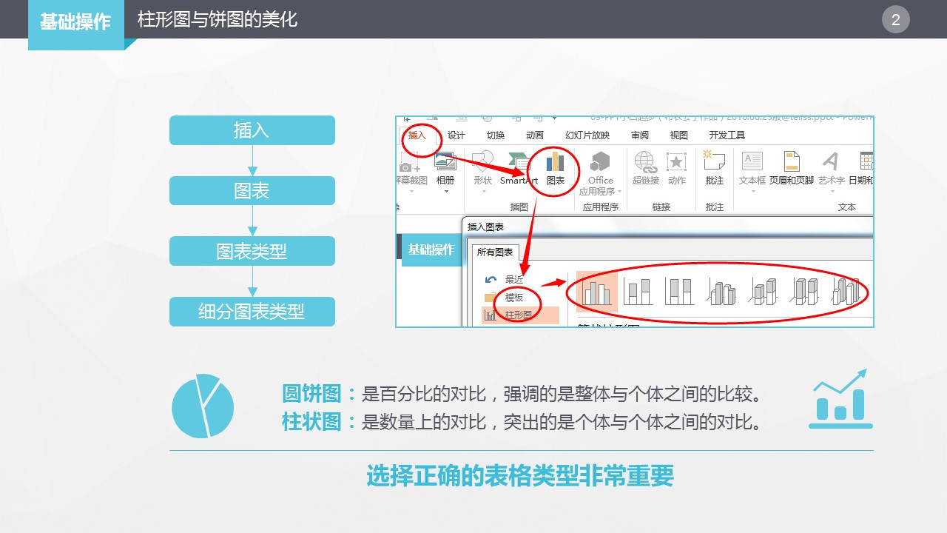

选择正确的表格类型非常重要。

**圆饼图：**是百分比的对比，强调的是整体与个体之间的比较。比如公司男女员工的比例，学历的比例，年龄的比例等等一般用饼图；

**柱状图：**是数量上的对比，突出的是个体与个体之间的对比。比如公司各片区的销售业绩，公司四个季度的销售业绩对比等。

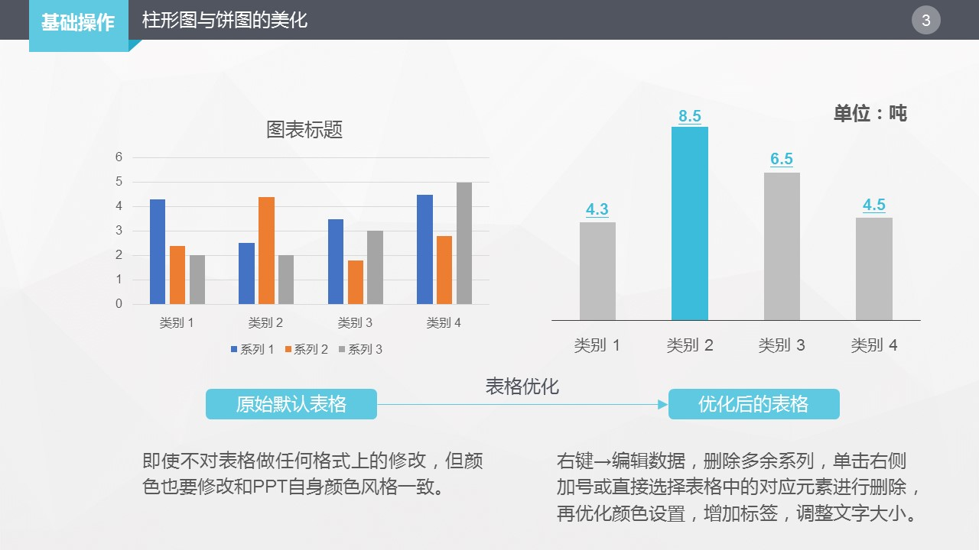

对柱形图或饼图要做哪些优化或美化呢？PPT中插入图表的默认设置可能不一定是我们需要的。因此，要根据我们的需要显示数值、类别名称、坐标轴等内容，并设置其样式，使之美观，且突出我们想要表达的重点。

如图中案例，具体优化的方法是：右键→编辑数据，删除多余系列，单击右侧加号或直接选择表格中的对应元素进行删除，再优化颜色设置，增加标签，调整文字大小。

另外，即使我们不对表格做任何格式上的修改，但颜色也要修改和PPT自身颜色风格一致。

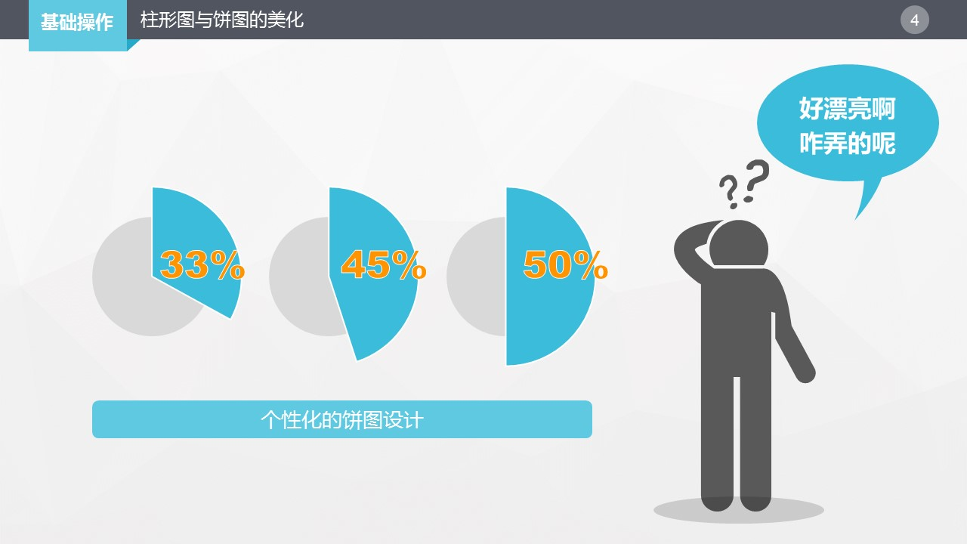

对于饼图来说，其个性化的设计更为常见。如图，这种效果好漂亮啊，咋弄的呢？

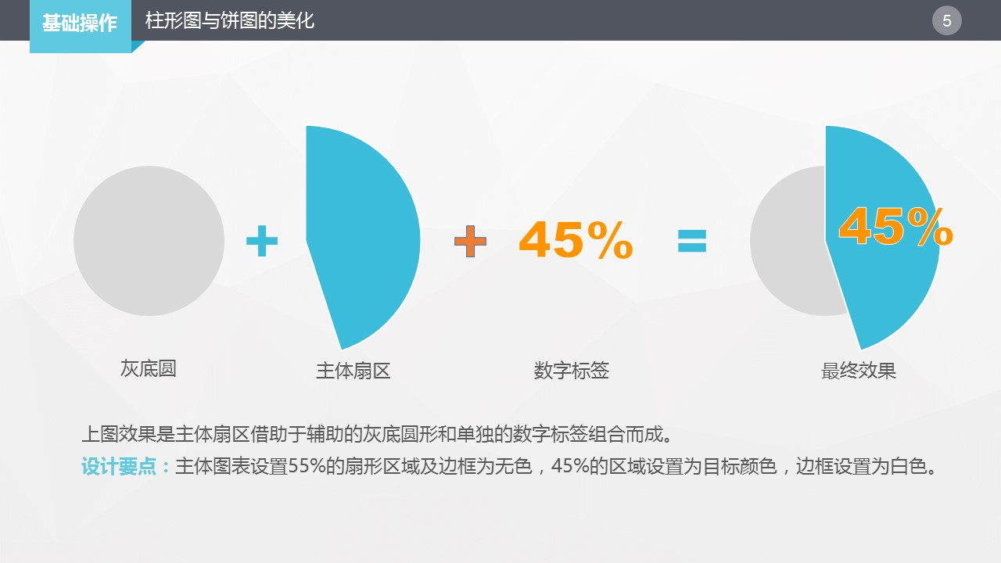

我们的思维要更灵活一些，更跳跃一些。上图效果是主体扇区借助于辅助的灰底圆形和单独的数字标签组合而成。

**设计要点：**主体图表设置55%的扇形区域及边框为无色，45%的区域设置为目标颜色，边框设置为白色。

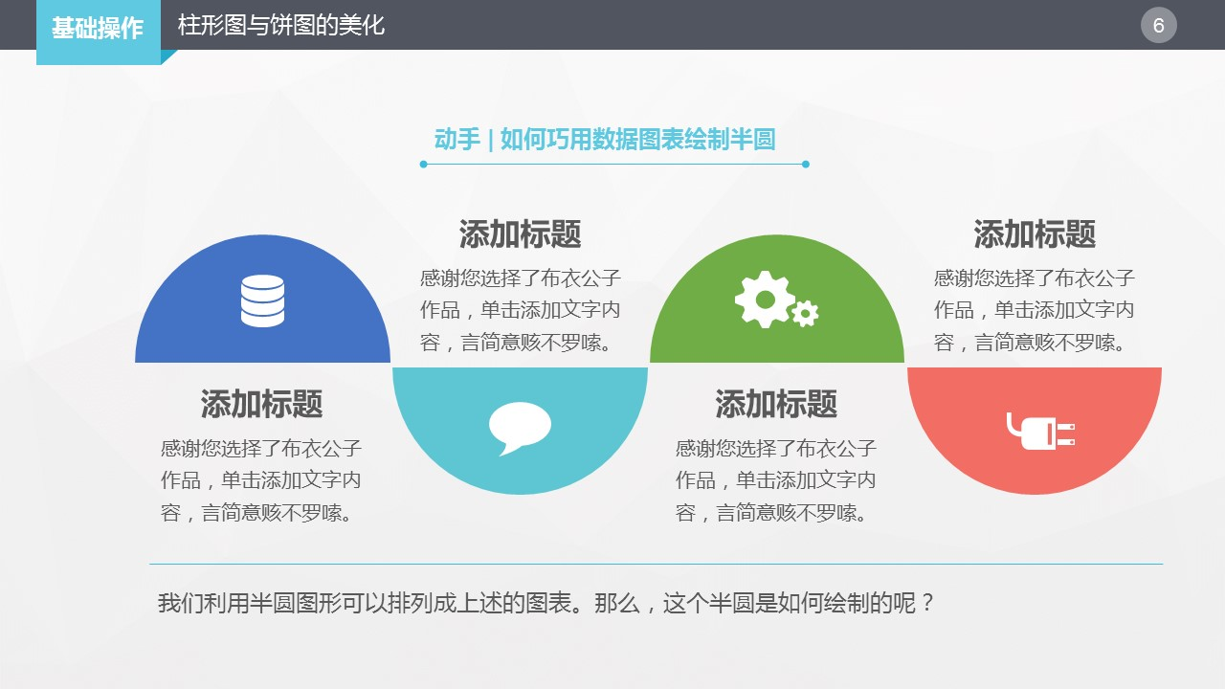

我们利用半圆图形可以排列成简单而使用的并列关系图表。那么，这个半圆是如何绘制的呢？

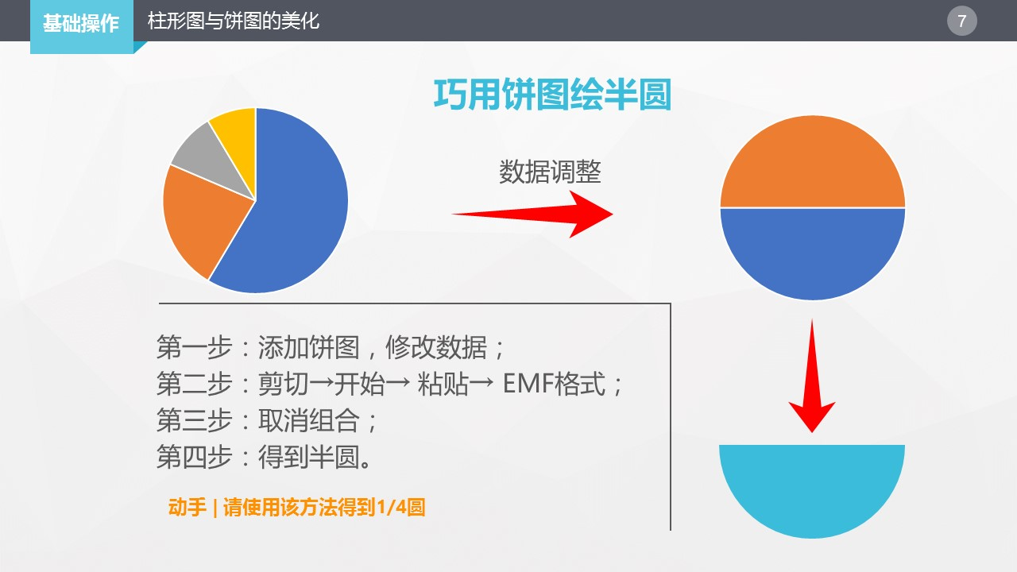

PPT中的图表不仅仅是数据展示与分析的工具，也可以巧妙利用其通过数据所绘制的图形，拆解使用。比如，我们可以利用饼图绘制半圆及四分之一圆。

如图，四分之一圆通过灵活的排列，就可以制作美观大方的并列关系图表。

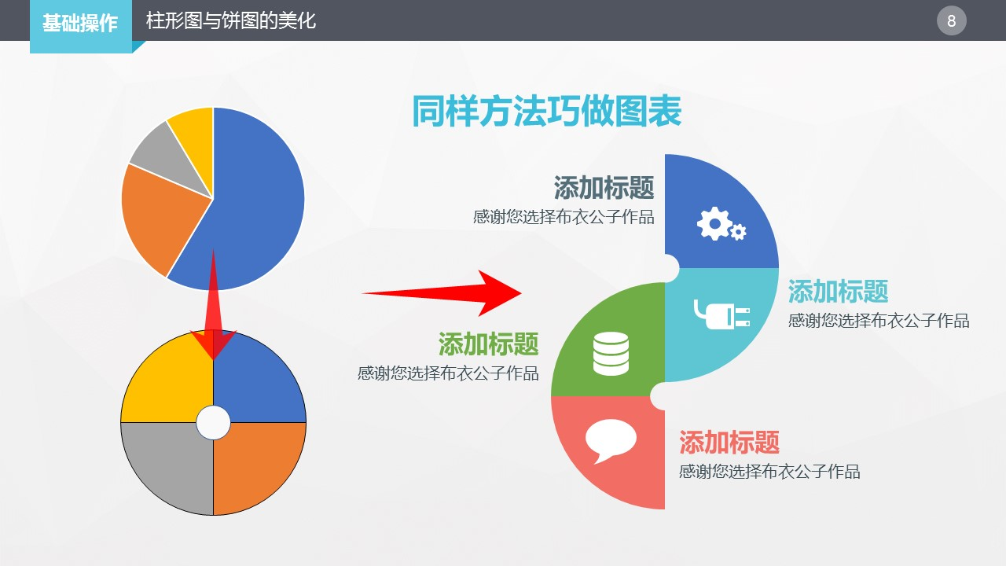

有时候，勇敢的朝前多走半步，会发现山重水复疑无路，柳暗花明又一村。通过主题色**（设计→变体→颜色）**的设置可让绘制的图表默认为自己想要的颜色，且可实现PPT整体一键换色的功能。

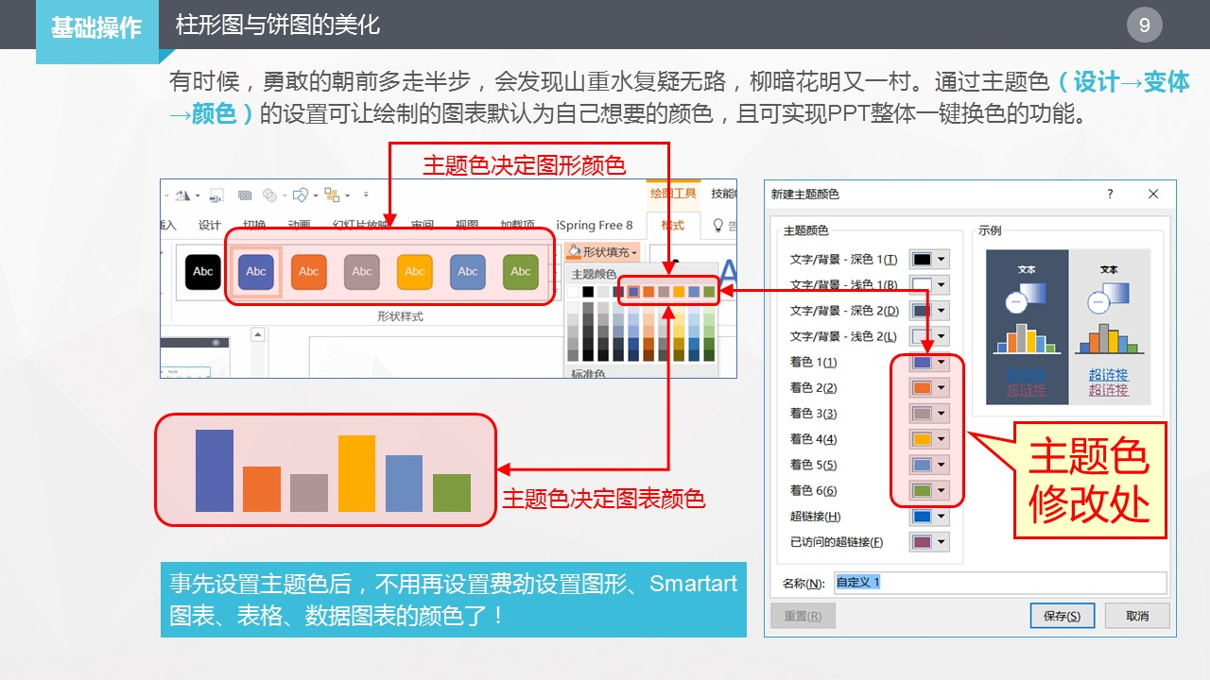

这样，我们事先设置主题色后，不用再费劲设置图形、SmartArt图表、表格、数据图表的颜色了！

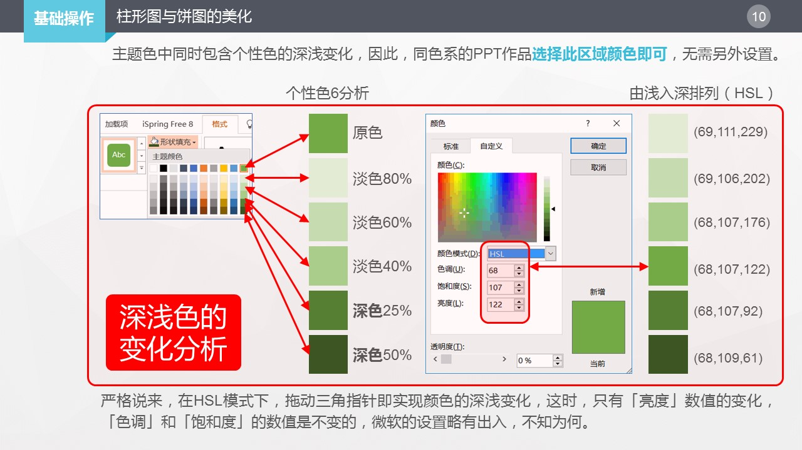

主题色中同时包含个性色的深浅变化，因此，同色系的PPT作品**选择此区域颜色即可**，无需另外设置。

严格说来，在HSL模式下，拖动三角指针即实现颜色的深浅变化，这时，只有「亮度」数值的变化，「色调」和「饱和度」的数值是不变的，微软的设置略有出入，不知为何。

如果各位朋友知道原因，布衣公子非常热切的希望能够得到各位的指点。



今天的内容就分享到这里，非常感谢大家一直以来的关注和支持！布衣公子真诚期待您的批评和指正。如果您有任何PPT技能方面的问题想跟公子探讨，您可以给公子留言，有可能您的问题就会在下一个视频中出现！

图文教程的描述毕竟还是非常简略，如您看文字内容觉得崩溃，您可以在wifi环境下观看视频。如果您觉得视频字小看不清楚，您还可以下载后观看，如果还是看不清楚，请您佩戴眼镜观看。

本篇文章匹配的相关PPT、视频及WORD教程下载：

<http://pan.baidu.com/s/1c14Y0tq>

▼长按或扫描下图也可下载



布衣公子/11020228(QQ)

2017年3月26日星期日